规格书
Data Sheet

15W冷暖光恒流电ZIG
L-SLTLP01-ZA22B

编 制： | 汪 升
审 核： | 李柏睿
受控状态： | 受 控
发布时间： | 2023年7月4日

L-SLTLP01-ZA22B
15W冷暖光恒流电源ZIG
无频闪LED驱动
通过DIP开关调整电流
输出电流 100mA;150mA;200mA;250mA;300mA;350mA
最大输出功率 14.7W
辅助源输出3.3V
适用于II类防护灯具
5年质保

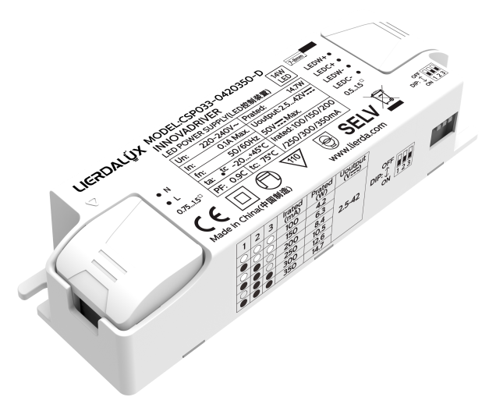
电气规格
额定输入电压范围: | 220 ... 240 Vac
最大输入电压范围: | 198 ... 264 Vac
额定输入频率: | 50/60 Hz
最大输入电流: | 0.1A @ 230Vac
最大总谐波失真 : | 在额定输入电压范围 ，最大负载条件下 ≤20%
断路器带载数量: | 浪涌电流峰值： | 6A | 浪涌电流时间: |  | 47.0㎲
断路器带载数量: | MCB Type 断路器型号: | B10 | C10 | B16 | C16
断路器带载数量: | Qty (PCS) 数量 : | 76 | 76 | 122 | 122
输出电流精度: | 额定输入电压范围 ， 额定负载条件下±15mA
开机延迟时间: | ≤ 0.5s 满载 ，额定输入电压
输出空载电压: | ≤ 58Vdc
PWM输出频率 | 4Khz
频闪: | ≤ 20%
待机功耗: | ≤ 0.6W
耐压测试: | 输入-输出:3.75KVac,<5mA 60S;
雷击浪涌测试: | L-N 1KV
噪音级别: | < 20dB 满载，100cm 距离
连接端子类型: | 90° 嵌入连接端子
线材截面: | 输入线材:0.75-1.5mm² ; 输出线材:0.5-1.5 mm² ;
剥线长度: | 8-9mm
防护等级: | IP 20
保护特性: | 过压保护：打嗝模式。当负载电压超过指定的输出电压时，将触发保护，当故障模式消除后将自动恢复消除后将自动恢复。
保护特性: | 短路保护：打嗝模式，短路时保护触发，故障模式消除后自动恢复。
特别说明: | 电源作为整灯灯具中的一个零部件与终端设备结合使用，因EMC性能受LED灯具及走线的影响，终端设备制造商需对整套装置重新进行EMC确认。

环境描述

工作温度: | -20 to 45°C
储存温度: | -40 to 85°C
工作湿度: | 10% to 90%
存储湿度: | 5% to 95%
驱动器寿命: | 在Tc≤ 75°C：50000 小时；
最大Tc温度: | 75°C

产品规格
型号 | 输出电流 | 输入电压 | 输出电压 | 效率  （最大负载） | 电流精度 | 功率因数  (最大负载） | 产品尺寸  长*宽*高(mm)
L-SLTLP01-ZA22B | 100mA | 220-240Vac | 2.5-42Vdc | 75% | ±15mA | ≥0.8 | L114.9*W38*H25
L-SLTLP01-ZA22B | 150mA | 220-240Vac | 2.5-42Vdc | 78% | ±15mA | ≥0.9 | L114.9*W38*H25
L-SLTLP01-ZA22B | 200mA | 220-240Vac | 2.5-42Vdc | 80.5% | ±15mA | ≥0.9 | L114.9*W38*H25
L-SLTLP01-ZA22B | 250mA | 220-240Vac | 2.5-42Vdc | 82% | ±15mA | ≥0.9 | L114.9*W38*H25
L-SLTLP01-ZA22B | 300mA | 220-240Vac | 2.5-42Vdc | 84% | ±5% | ≥0.9 | L114.9*W38*H25
L-SLTLP01-ZA22B | 350mA | 220-240Vac | 2.5-42Vdc | 85% | ±5% | ≥0.9 | L114.9*W38*H25

安全与EMC符合性
CCC | GB/T17743-2017 | / |  | /
CCC | GB/19510.1-2009 | / |  | /
CCC | GB19510.14-2009 | / |  | /

外形尺寸 |  |  | 包装
长 (L): | 114.9mm |  | 0.815kg / 个 | 70pcs / 箱
宽 (W): | 38mm |  | 包装尺寸: | L247*W205*H214mm
高 (H): | 25mm |  | 每箱重量: | 6.7KG

外壳结构尺寸
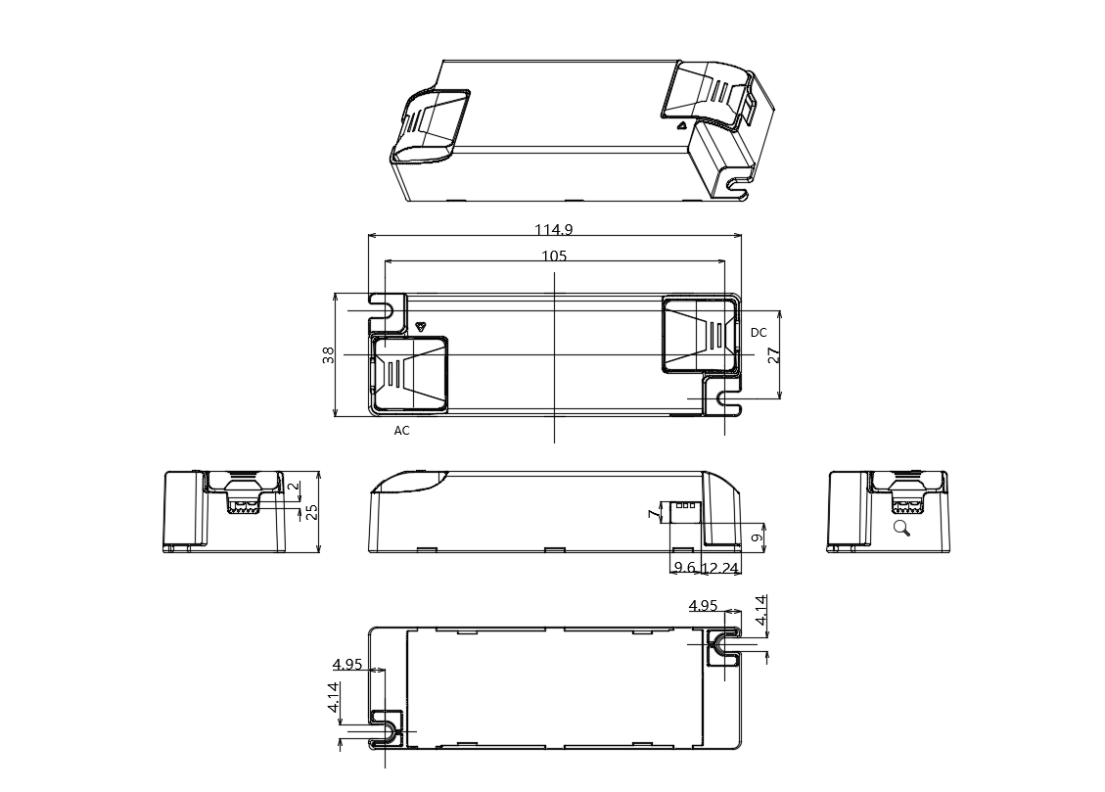

接线图
1、所有连接线必须尽可能短，以确保良好的EMI性能.  2、灯具电线应与LED电源及其它电线保持一定距离（5-10cm为佳）.  3、不正确的接线会损坏LED.  4、电线必须做好保护防止短路. | 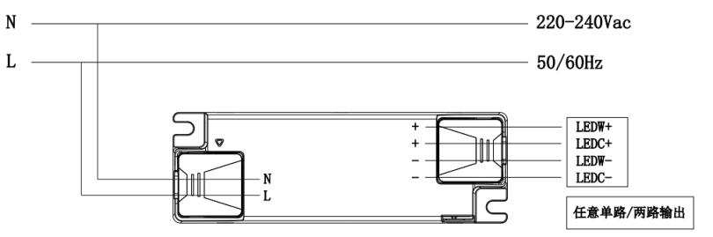

带DIP开关输出电流可调
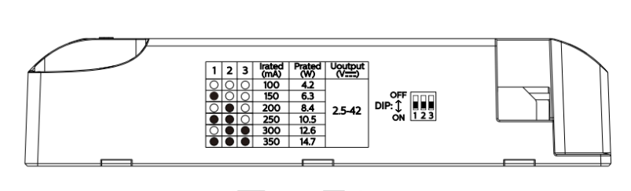
lout | 1 | 2 | 3
100mA | OFF | OFF | OFF
150mA | ON | OFF | OFF
200mA | OFF | ON | OFF
250mA | ON | ON | OFF
300mA | OFF | ON | ON
350mA | ON | ON | ON

技术信息
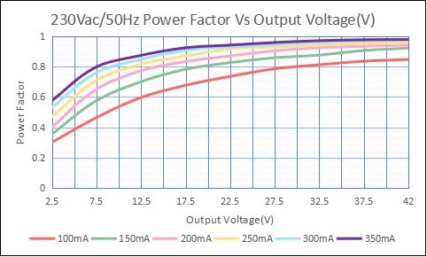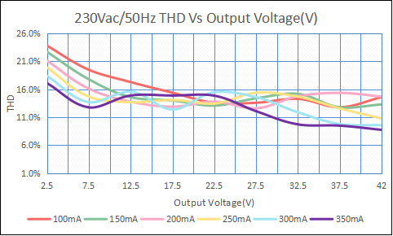
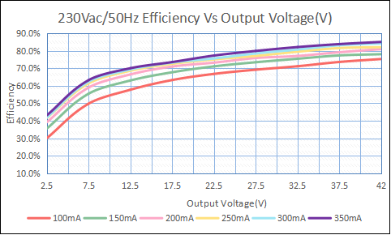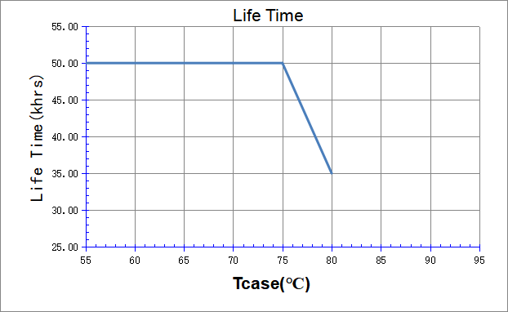

功能说明
功能 | 描述
入网 | 在网关入网允许打开的状态下,上电自动入网；
找设备 | 智能LED控制装置入网后，在DMP端或者在小程序端点击找设备选项，使用本智能LED控制装置的灯具会执行找设备指令（灯具由亮变灭或由灭变亮）。
开关功能 | 智能LED控制装置入网后，在DMP端或者在小程序端点击开关选项，使用本智能LED控制装置的灯具，可以执行开关控制。
调光功能 | 驱动器入网后，在DMP端调节调光数量，驱动器接的灯亮度会按照设置发生对应的变化；调光数值”1--100”  调光精度0.1，调光范围：1.0~100；(例如可以输入LEV=15.5)
调色功能 | 驱动器入网后，在DMP端调节色温值，驱动器接的灯色温会按照设置发生对应的变化；调光值”0--100;”  调色精度1，调色范围：1~100；(默认CTM=50，占空比冷色50%、暖色50%)
调光曲线 | 调光曲线符合人眼感受；从最开始缓慢亮度变化慢慢的加快亮度变化。
渐变时间 | 使用本智能LED控制装置的灯具，开关默认3秒渐变效果，入网后渐变效果可调，0-10S可无线设置。
踢除设备 | 智能LED控制装置入网后，在DMP端或者在小程序端点击踢除选项/删除设备选项，智能LED控制装置会离开网络，不受控。
退网 | - 智能LED控制装置输出端预设按键用于触发新网络入网，长按6秒以上即可将智能LED控制装置踢出现有网络，设备被踢除后，可被新的网关发现，若3分钟内被新网关发现并保存后，该设备直接转移到新的网关网络，旧的网关无法控制该设备；若3分钟内未被新网关网络发现并保存，则直接回到旧网关网络；  - 通过上电断电组合操作触发设备退网功能，触发成功电源电源无指示(可以通过抓包查看是否收到"ERR=FCN"来判断退网成功)；  组合操作：“智能电源通断电5次（3短两长）”  首先在上电状态下，进行如下操作：  ① 断电3秒后，上电1-10秒内断电 --1短  ② 断电3秒后，上电1-10秒内断电 --2短  ③ 断电3秒后，上电1-10秒内断电 --3短  ④ 断电3秒后，上电12-30秒内断电 --1长  ⑤ 断电3秒后，上电12-30秒内断电 --2长  ⑥断电3秒后，上电后，设备被踢除，设备被踢除后，可被新的网关发现，若3分钟内被新网关发现并保存后，该设备直接转移到新的网关网络，旧的网关无法控制该设备；若3分钟内未被新网关网络发现并保存，则直接回到旧网关网络；
拨码设置 | 智能LED控制装置输出端预设拨码开关，用于切换电源输出电流，共6档切换100mA;150mA;200mA;250mA;300mA;350mA
产测模式 | 设备未保存网络状态下，默认上电SWI=ON,LEV=100,CTM=50; 按下按键SWI=ON,LEV=100,CTM=0,WW输出100%，CW无输出； 再按下按键SWI=ON,LEV=100,CTM=100,WW无输出，CW输出100%， 再按下SWI=0FF,关灯（循环）（混-暖-冷-关,变化不要做渐变）

注意事项
- 请按照规格书要求，以标称电压供电，以免造成产品损坏；
2. 安装和更换本产品时，请勿带电操作，以免造成生命危险；
3. 接线必须严格按照接线说明操作，以免影响正常使用；
4. 请勿撞击、跌落、人为踩踏产品，严禁外力冲击线路板，避免造成产品损坏。
5. 在使用前，请查实产品有没有在运输过程损坏，如果出现损坏，请立即停止使用；
6. 严禁在长期潮湿或雨淋的场所使用；
7. 产品应远离酸、碱等腐蚀性物质；
8. 产品应远离火源。

敬告用户
1、欢迎您使用利尔达科技集团股份有限公司的产品，在使用我公司产品前，请先阅读此敬告；如果您已开始使用产品说明您已阅读并接受本敬告。
2、利尔达科技集团股份有限公司保留对产品所配备的全部资料的最终解释和修改权，如有更改将不另行通知。

产品质量控制标准
该产品的质量严格遵循利尔达科技股份有限公司质量控制体系
类别 | 名称
质量管理体系 | ISO9001：2015 质量管理体系认证
环境管理体系 | ISO14001：2015 环境管理体系认证

文件修订历史
版本 | 日期 | 变更描述
01 | 2023-5-4 | 初始版本
02 | 2023-7-4 | 变更退网操作、输出空载电压、增加产测模式
03 | 2023-10-20 | 退网操作时间、产测模式修改
04 | 2023-11-2 | 将软件操作切换到DMP和小程序

